Конспект 22 МФС, файл 22-1
Благосостояние Человека в Изначально Вышестоящем Отце.
Ключ Времени. .
Есть такое очень хорошее понятие в Иерархии - Благосостояние Отцом. При этом Благосостояние, здесь, это как бы Синтез Благодати, когда Благодать Отца развернута в тебе, и ты являешь Состоятельность Отцом. Благосостояние или Благосостоятельность. Состоятельность - это как-то очень материально звучит, физично звучит. А вот Благосостояние – это Синтез Благодати Отца и твоей состоятельности Синтезом Отца. И в целом включается такое Благосостояние во внутреннем мире. И в этом Благосостояние Благость Отца развертывается. И в этой Благости, если по стандартам пятой расы, мы бы сказали, приходит гармония и баланс. Это гармонизация всех условий возможностей внутри человека, Благосостояние Отцом. Это то состояние, которое нам нужно еще иерархически нарабатывать и учится ему. Потому что, мы его не то, что не умеем, мы его не знаем, это состояние. Мы не настолько внутренне, не всегда сонастроены с Отцом, чтобы проживать эту Благосостоятельность Синтезом Отца. От этого у нас не всегда очень ярко проживаются те или иные стяжания, те или иные новые изменения и стандарты. Поэтому нужно учиться этому Благосостоянию, Благосостоятельности, и учиться во всем. И учиться, как служащему этим применяться, и учиться, чисто по-человечески воспринимать себя Благосостоятельным Отцом.
Благосостояние – это когда есть все Блага Отца в тебе. Они есть, фактически так и есть стандарт Отца, что в человеке синтезированы все Блага его. И только от твоей индивидуальной подготовки, зависит то, какой объем Благ, ты можешь собою реализовать. Какой объем Благ ты проживаешь, чувствуешь, можешь этим жить. Чем выше твоя подготовка, тем большем количеством и глубиной Благ Отца ты можешь применяться в материи. Это тоже очень важно, потому что мы очень часто воспринимаем Отца, как некий Синтез. Но всё равно, когда мы приходим в материю, этот Синтез превращается в определенные Блага, которыми мы пользуемся, применяемся. Которые у нас есть или у нас их нет. Вот нам нужно, учится соображать в этом ракурсе.
Что такое Сообразительность? Это та часть, которая нас переключает. Вот у нас должно стать ключиком, то, что человек есть Синтез всех Благ Отца. Очень простое определение, которое можно рассказывать тем новым, которые в первый раз пришли. Что такое Человек? Человек – это Синтез всех Благ Отца. А Блага все, и материальные блага, и блага Синтеза. И вот в цельности человек несет собою Благодать Изначально Вышестоящего Отца. И вот в этой Благодати есмь все необходимое, только исходя из той подготовки, которая есть в тебе, зависит, каким объемом Благ ты можешь воспользоваться. Или другими словами, какой объем Благ тебе из этих всех, тебе доступен. А доступность этих Благ зависит от твоей внутренней компетентности и подготовки. Поэтому мы пестуем и продвигаем индивидуальные стяжания, и разные практики для повышения иерархичекой компетенции. Потому что через внутреннею активацию, и повышение своей личной компетенции, мы расширяем свои собственные возможности использования, буквально так, Благ Отца.
01:16:02 Есть материальные ресурсы, которые человек добывает из планеты, из земли. Есть материальные ресурсы, это ресурсы Матери. Ресурсы Матери, которыми пользуется человек…
А есть Отцовские ресурсы.
…Человек стремясь к обладанию материальных ресурсов, забывает, что есть еще Отцовские ресурсы, без которых материальные не притягиваются. И вот нам необходимо Благосостояние – это синтез ресурсов Матери и Отца в цельности в теле человека.
Чтобы схематически складывалось в голове.
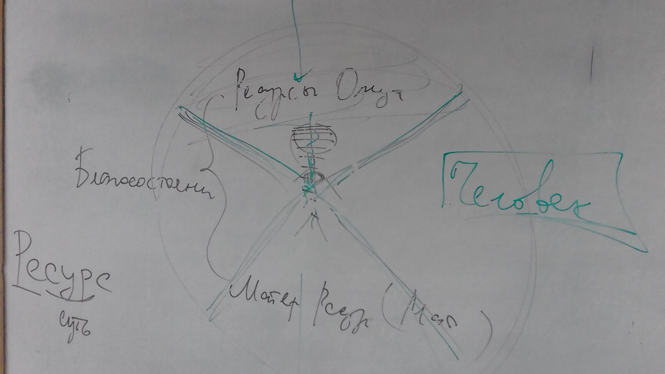
Вот есть материальные ресурсы, ресурсы Матери. И есть ресурсы Отца. И в данном случае, не нужно слово «ресурсы» воспринимать как-то, напрягаться на это слово. Ресурс – это потенциал, только более офизиченный. Точно также есть потенциал Матери, материнский потенциал. А есть потенциал Отцовский, но это больше внутренний потенциал. А есть конкретно ресурсы, как бы физически говорили, материальные блага или материальные ресурсы, которыми обладает человек. Но мы всегда, всю жизнь говорим о материальных благах, о материальных ресурсах, не задумываясь о том, что человеку доступны Отцовские ресурсы и Отцовские Блага. Это те ресурсы, которыми реально может пользоваться человек в жизни, которыми может применяться. Может брать и ими действовать.
И вот задача Благосостояния – это Синтез ресурсов Матери и Отца во мне, в теле человека. В данном случае, мы имеем в виду человека, без человека никуда. При всем при этом все эти ресурсы развернуты, где? В сфере ИВДИВО каждого. Т.е. мы не зря говорим о Магните, постоянно. Человек есть центровка. И получается, ресурсы Отца как сверху генезируются в человека, ресурсы Матери снизу. Это как раз Генезис. В человеке генезируются ресурсы Матери и ресурсы Отца. В этом взрастает общее благосостояние человека и человечества в целом. И тогда человек входит в то самое состояние, которое называется Владение Временем. Т.е. похоже на часы, песочные часы, когда входит и выходит. Время приходит и обязательно проходит сквозь человека и развертывается им.
Чело-век. Век – это признак времени. Чело-века - человек времени. Человек времени, человек эпохи. Наша задача и самый главный ключ для человека, это владение временем. Если человек владеет временем, он владеет всем. И нас обучает Отец, именно в Благосостоянии Синтезом научится владеть временем. А если ты владеешь временем, к тебе автоматически притягиваются все необходимые ресурсы Отца, они примагничиваются. Ты их обрабатываешь, они приходят на все твои части. Эти ресурсы Отца ты берешь своими частями. Чем больше развитых частей, тем больше ресурсов Отца ты можешь взять. Части эти ресурсы обрабатывают и уже отдают в материю. И идет обмен с ресурсами Матери. Т.е., грубо говоря, продукт, который вырабатывает ваша часть. Когда идет Синтез Отца, тогда она буквально развертывается на физику. Мать говорит: «О! ты отэманировал мне необходимый продукт». т.е. необходимое выражение. И на то, что ты эманируешь своими частями физически, уже Мать направляет тебе ресурсы. Сколько отдал, столько и бери. У Матери все очень чётко и всё просчитано. Ровно столько сколько ты отдал своими частями, ровно столько ты и получаешь ресурсов из материи.
Поэтому когда у нас возникает вопрос, почему материя моя не взрастает, вопрос - что ты отдаешь? Но у нас сразу в голове стоит внешняя отдача, что ты рассказал, кого ты притянул, как ты развернул тему. Нет. Вопрос, что отдают твои части. …Возникает справедливый вопрос, что вы накапливаете в частях, чтобы потом отдавать. Когда мы говорит о развитости частей, мы имеем в виду, что ты должен заполнить свои части Благами Отца. И уже эти Блага, части начинают отдавать системами и аппаратами вовне. Это становиться продуктом материи. Части вырабатывают очень важное состояние - продукт. Они продукт Синтеза. Вот так материально, вот по таким материальным образам нас Отец сейчас ведет.
Части должны выработать что-то. И растет человек тогда, когда он отдает что-то своими частями. Когда его Душа что-то отдает, когда его Сердце что-то отдает, когда его Разум что-то отдает. Вопрос масштаба, куда ты отдаешь, это уже вопрос твоей подготовки. Ты можешь отдавать Планете, можешь отдавать Метагалактике, можешь отдавать Изначальности, можешь отдавать Реальности. Можешь отдавать городу, месту, улице, дому, в которым ты живешь. Вопрос масштабов твоей подготовки. А вот масштаб зависит от кого или чего? Зависит от посвящений и статусов…
01:24:04 И этот закон незыблен. Это Закон Генезиса - Благосостояния человека в Отце. И в данном случае, ресурс очень хорошее слово. Если вы его разберете, вы увидите в нем очень хороший смысл…
Ре-СУР-с. Суры, суть. Суры корана. Сур это Суть. Что такое РЕ? Вспомните слово « Ре-волюция». Ре - это всегда перестройка, это всегда изменения…
Слово «Резерв» это тоже изменение. Резерв и ресурс, очень похожие слова. В синтезе ресурсов складывается твой резерв. Ре-ЗЕР-в. Зеро - это ноль, т.е. преображение твоего нуля. Ноль – это цифра Отца. Одновременно это обнуление, и одновременно и преображение…
01:25:45. Ресурс – это преображение твоей Сути. И когда мы говорим ресурсы Отца, ресурсы Матери. Это Сути Отца и Сути Матери, меняющие тебя изнутри… Потому что, суть она всегда направлена вовнутрь…ресурсы Отца – это определенные преображающие, меняющие суть Отца, которая переходя через/сквозь твои части, сквозь твое внутреннее, становиться ресусом материи. И только в этом обязательно цельность и обязательная равностность. … образ песочных часов, там верхняя и нижняя часть, они равны между собою…
01:32:03 Мы должны стремиться к этому балансу. И в этом мы найдем индивидуальный ключ Времени. Каждый человек итогово должен найти свой ключ Времени. Это одна из задач Цивилизации. И одна из задач Цивилизации, одна из задач именно Нации. Мы же говорили, что шестой горизонт, 22 Синтез, ИВ Теург, занимается Высокой Цельной Метагалактической Нацией Человека ИВО. Нация, метагалактическая, складывается из тех единиц, человеков, которые нашли ключ Отца, ключ Времени. Ключ, хотя бы к чему-то. При этом, когда человек находит ключ, он для него автоматически становиться универсальным. А что такое универсальный? Это значит, он подходит ко всему, открывает любые двери, открывает любые виды материи. Поэтому одна из задач человека, найти ключ Времени.
01:34:10 Отец может этим ключом нас наделить, сказать «Вот тебе ключик, деточка, расти им». Вся суть в том , что если мы говорим о человеке времени, то суть Человека в том, что этот ключ он должен найти сам. И как только человек находит ключ сам, то он как раз становиться пробужденным, воскрешенным. Он становится тем самым проснувшимся человеком в материи Отца. Вот это то ключевое состояние, в которое человек должен войти…
Сквозь ваши части должен свободно течь Синтез. Вспоминаем образ песочных часов. Сквозь все ваши части должен свободно течь Синтез Отца. Они должны свободно являть Синтез Отца, чтобы нигде ресурс Отца не застревал. А тут же уходил в материю. И это могло стать достоянием всех… Один из принципов ИВДИВО, на котором растет команда ИВДИВО. Взять и сразу же отдать. Поэтому в любой практике мы берем от Отца и сразу отдаем в ИВДИВО…Задача одной команды взять, и как ресурс отдать остальным. И потом все команды, по своей подготовке в это входят. Взять от Отца и отдать максимально быстро в данный момент. Это и есть такой ключик. Этот образ надо держать в своем физическом теле и учится им применяться. Потому что в этом образе заложена эволюция человека. Эволюция его роста, его движения вперед.
Если мы этого видеть не будем, будем отказываться от этих ресурсов, прежде всего, от Отцовских ресурсов. Если мы будем их игнорировать, считать, что их нет. То мы перестанем расти по-человечески. Эволюция завершиться. Поэтому Нация выстроена на этом принципе. Нация, метагалактическая. Высокая нация, как проект, Изначально Вышестоящий Отец утвердил в Иерархии. Она выстраивается, в том числе на этом принципе. И нация каждой, любой страны будет расти тогда, когда они будут учиться брать ресурс и тут же его отдавать.
01:45:25 Любой Генезис - это движение сути Отца. Это какое-то преображение Сутью Отца, генезис – это сутевое преображение каждого из нас. Преображение наборов сути, которые мы несем в себе Синтезом Изначально Вышестоящего Отца. Поэтому, как только мы доходим до Генезиса, у нас происходит сутевое переосмысление, переосознание всех тех, процессов, которыми мы действовали до этого.
01:47:24 При сутевом переососознании вы почувствуете Генезис вашего внутреннего преображения. Это никак нельзя донести, это никак нельзя разъяснить, это можно только почувствовать самому. Потому что сути каждого из нас, они глубоко внутри нас и внешне они даже не видны. Все сути которыми мы живем глубоко спрятаны внутри частей. Настолько глубоко, что понять их можно только Генезисом Отца. … Чтобы у вас на это переосознание, включился Генезис. И постепенно сути вспыхивая, стали меняться. И части стали преображаться за счет изменения сути внутри них. Часть очень серьезно преображается, если внутри нее меняется суть.
01:53:00 Одно из главных требований. Сути должны быть естественными, не искуственно взрощеными, не искуственно сформулированы. А естественны, прежде всего, для вас. Поэтому Синтез ИВО он один, но каждый человек в этом Синтезе находит свою индивидуальную суть. Точнее скажу, Отец из этого Синтеза для каждого человека выделяет свою суть, которая его заряжает Синтезом. И нужно учиться эту суть чувствовать проживать ее. И если чувствуете, что заряжаны не тем, нужно учиться перезаряжаться, заряжаться сутями Отца.

Составлен служащей ИВДИВО 1943И Омск, Рубановой Еленой

